*Bài tập lớn Môn Phát triển ứng dụng cho thiết bị di động*

**BỘ GIÁO DỤC VÀ ĐÀO TẠO**

**TRƯỜNG ĐẠI HỌC MỎ - ĐỊA CHẤT**

**BÀI TẬP LỚN**

**Môn học: Phát triển ứng dụng cho thiết bị di động**

**ĐỀ TÀI :**

**ỨNG DỤNG ĐẶT ĐỒ ĂN**

**NHÓM THỰC HIỆN: NHÓM7**

Đoàn Lê Thăng Long

Nguyễn Ích Xuân Thu

**CÁN BỘ GIẢNG DẠY**

Họ và tên giảng viên: Trần Văn Hiệp

Bộ môn: Phát triển ứng dụng cho thiết bị di động

Phạm Ngọc Phong

Phùng Việt Anh

**Hà nội, Năm 2023**

**MỤC LỤC TỰ ĐỘNG**

**MỞ ĐẦU** 3

**CHƯƠNG I: TỔNG QUAN VỀ VẤN ĐỀ NGHIÊN CỨU** 4

1.1 Khảo sát, đánh giá thực trạng và xác lập phương hướng phát triển đề tài 4

1.2 Xác định phạm vi dự án 5

1.3 Mục tiêu 5

**1.4 Một số ứng dụng tham khảo** 5

1. Giới thiệu về mobile app 5

**1.1.** **Khái niệm** 5

**1.1.1.** **Giải trí** Các ứng dụng giải trí phổ biến bao gồm trò chơi, video, nhạc và sách. 5

**1.1.2.** **Thông tin** Các ứng dụng thông tin cung cấp cho người dùng thông tin về các chủ đề như thời tiết, tin tức, vận chuyển và địa điểm. 5

**1.1.3.** **Sản xuất** Các ứng dụng sản xuất giúp người dùng thực hiện các tác vụ như tạo tài liệu, chỉnh sửa ảnh và tạo video. 5

**1.1.4.** **Tiếp thị** Các ứng dụng tiếp thị giúp các doanh nghiệp kết nối với khách hàng và thúc đẩy doanh số bán hàng. 5

1.2. Ưu điểm và nhược điểm 5

1.2.1 Ưu điểm 5

1.2.2 Nhược điểm 6

**2.** **UI Framework Flutter** 6

**2.1.** **Khái niệm** 6

**2.2.** **Ưu điểm và nhược điểm:** 6

2.2.1. Ưu điểm: 6

2.2.2.Nhược điểm: 7

**3.** **Ngôn ngữ Dart** 7

**3.1.** **Khái niệm:** 7

**3.2.** **Ưu điểm và nhược điểm** 7

**3.2.1.** **Ưu điểm:** 7

**3.2.2.** **Nhược điểm:** 8

**CHƯƠNG III : PHÂN TÍCH THIẾT KẾ HỆ THỐNG** 8

**1.** **Mô hình tổng thể và các đối tượng tham gia hệ thống** 8

**2. Chức năng và tính năng của ứng dụng** 8

2.1. Chức năng đăng nhập 8

Đối tượng sử dụng: Người dùng 8

Người dùng khi truy cập mới vào ứng dụng thì phải qua màn hình đăng nhập 8

Khi người dùng đăng nhập: 9

- Nhập đúng thông tin 🡪 sẽ truy cập được vào ứng dụng 9

- Nhập sai thông tin 🡪 sẽ có thông báo và phải nhập lại thông tin 9

2.2 Chức năng đặt lịch 9

Người dùng truy cập vào phần đặt lịch sau khi chọn được nhà hàng mà mình mong muốn . 9

Người đùng sẽ được chọn thời gian đặt ngày tháng và địa điểm đặt lịch. 9

**CHƯƠNG IV: KẾT QUẢ CÀI ĐẶT, THỬ NGHIỆM** 9

**1.** **Hiển thị màn hình đăng nhập** 10

**2.** **Hiển thị màn hình tìm kiếm** 11

**3.** **Hiển thị màn hình lịch sử order** 12

**4.** **Hiển thị màn hình mục yêu thích** 13

**5.** **Hiển thị màn hình thông báo** 14

**6.** **Hiển thị màn hình thông tin cá nhân** 15

**7.** **Hiển thị màn hình tìm kiếm thành công** 16

**8.** **Hiển thị màn hình thông tin sản phầm** 17

17

**9.** **Hiển thị màn hình danh mục đồ ăn** 18

**10.** **Hiển thị màn hình đánh giá** 19

**11.** **Hiẻn thị màn hình đặt lịch** 20

**Kết luận và hướng phát triển** 21

# **MỞ ĐẦU**

* Ứng dụng giao đồ ăn(food app) là một ứng dụng tiện lợi giúp bạn dặt đồ ăn từ những nhà hàng, quán ăn, cafe, bar, karaoke, tiệm bánh, khu du lịch… tại Việt Nam.
* Với ứng dụng này, bạn có thể tìm kiếm, đánh giá, bình luận các địa điểm ăn uống và đặt món trực tuyến một cách dễ dàng và nhanh chóng.
* Ngoài ra, ứng dụng còn cung cấp cho bạn các chương trình ưu đãi hấp dẫn, giúp bạn tiết kiệm chi phí và trải nghiệm những món ăn ngon miệng mà không cần phải ra ngoài
* Trong những năm COVID hoành hành thì ứng dụng đặt đồ ăn là rất cần thiết và đến nay khi COVID đã bị đẩy lùi thì thói quen đặt đồ ăn vẫn còn được giữ nguyên.

# **CHƯƠNG I: TỔNG QUAN VỀ VẤN ĐỀ NGHIÊN CỨU**

## Khảo sát, đánh giá thực trạng và xác lập phương hướng phát triển đề tài

**Khảo sát thực trạng**

Các ứng dụng food app hiện có trên thị trường?

Tỷ lệ người dùng đặt hàng thức ăn/ thức uống?

Các ứng dụng food app phổ biến hiện nay?

Điểm mạnh và yếu của các ứng dụng này?

**Đánh giá thực trạng**

Ứng dụng phổ biến trên thị trường gồm có Grab food, Now, Baemin & Gojek.

Tỉ lệ người dùng có đặt hàng thức ăn/ thức uống chiếm 51%.

Grab Food hoặc Now là hai ứng dụng phổ biến nhất. Grab Food và Now vẫn là hai đối thủ chính trên thị trường, nhưng Baemin cho thấy sự tăng trưởng cao nhất trong giai đoạn từ Tháng 4 - Tháng 12/2020

Các ứng dụng food app hiện nay với giao diện rất bắt mắt với người dùng và vô cùng dễ sử dụng nhưng sự cạnh tranh vể tính tiện lợi và thái độ của nhân viên giao hàng là yếu tố để phát triển nhưng trên hết giá vận chuyển vẫn là một vấn đề khiến người dùng không hài lòng.

## Xác định phạm vi dự án

## Mục tiêu

* Cung cấp được các dịch vụ cơ bản đến cho người dùng
* Cung cấp thông tin địa điểm chính xác đến với người dùng
* Giao diện bắt mắt dễ sử dụng

**1.4 Một số ứng dụng tham khảo**

* Grab food
* Now
* Baemin
* Gojek

**CHƯƠNG II: CƠ SỞ LÝ THUYẾT**

## 1. Giới thiệu về mobile app

* 1. **Khái niệm**

Ứng dụng di động, còn được gọi là ứng dụng di động, là một chương trình phần mềm được thiết kế dành riêng cho các thiết bị di động như điện thoại thông minh và máy tính bảng. Ứng dụng di động có thể được sử dụng để thực hiện nhiều loại tác vụ, bao gồm:

* + 1. **Giải trí** Các ứng dụng giải trí phổ biến bao gồm trò chơi, video, nhạc và sách.
    2. **Thông tin** Các ứng dụng thông tin cung cấp cho người dùng thông tin về các chủ đề như thời tiết, tin tức, vận chuyển và địa điểm.
    3. **Sản xuất** Các ứng dụng sản xuất giúp người dùng thực hiện các tác vụ như tạo tài liệu, chỉnh sửa ảnh và tạo video.
    4. **Tiếp thị** Các ứng dụng tiếp thị giúp các doanh nghiệp kết nối với khách hàng và thúc đẩy doanh số bán hàng.

### 1.2. Ưu điểm và nhược điểm

#### 1.2.1 Ưu điểm

* Trải nghiệm người dùng tốt hơn
* Khả năng truy cập offline
* Tích hợp với các tính năng của thiết bị
* Khả năng cá nhân hóa cao
* Khả năng gửi thông báo

#### 1.2.2 Nhược điểm

* Yêu cầu chi phí phát triển cao
* Phân phối khó khăn
* Tốn dung lượng thiết bị
* Nguy cơ bảo mật

1. **UI Framework Flutter**
   1. **Khái niệm**

Flutter là một UI framework mã nguồn mở được phát triển bởi Google. Nó được sử dụng để phát triển các ứng dụng cho các thiết bị di động, web và máy tính để bàn. Flutter sử dụng Dart, một ngôn ngữ lập trình hướng đối tượng, để xây dựng giao diện người dùng.

* 1. **Ưu điểm và nhược điểm:**
     1. **Ưu điểm:**
* **Cross-platform**

Flutter là một framework đa nền tảng, cho phép phát triển ứng dụng cho cả iOS và Android bằng cùng một mã nguồn. Điều này giúp tiết kiệm thời gian và chi phí phát triển ứng dụng.

* **Hiệu suất cao**

Flutter sử dụng một bộ render riêng, giao tiếp trực tiếp với GPU, mang lại hiệu suất cao cho ứng dụng.

* **Hoạt ảnh đẹp mắt**

Flutter có các công cụ hỗ trợ phát triển hoạt ảnh đẹp mắt, giúp ứng dụng trở nên sinh động và hấp dẫn hơn.

* **Hot reload**

Flutter hỗ trợ hot reload, cho phép thay đổi mã hoặc tài nguyên trong ứng dụng mà không cần khởi động lại ứng dụng. Điều này giúp quá trình phát triển ứng dụng trở nên nhanh chóng và hiệu quả hơn.

* **Cộng đồng phát triển lớn**

Flutter có một cộng đồng phát triển lớn và tích cực, cung cấp nhiều tài nguyên và hỗ trợ cho các nhà phát triển.

#### 2.2.2.Nhược điểm:

* **Kiến thức lập trình**

Flutter sử dụng ngôn ngữ lập trình Dart, một ngôn ngữ lập trình mới và chưa được sử dụng rộng rãi. Do đó, các nhà phát triển cần có kiến thức về Dart để sử dụng Flutter.

* **Kích thước ứng dụng**

Ứng dụng Flutter thường có kích thước lớn hơn ứng dụng native. Điều này là do Flutter sử dụng bộ render riêng và một số thư viện bổ sung.

* **Thời gian học hỏi**

Flutter là một framework mới, do đó cần một thời gian để tìm hiểu và làm quen với nó.

1. **Ngôn ngữ Dart**
   1. **Khái niệm:**

Dart là một ngôn ngữ lập trình đa mục đích, hướng đối tượng, được xác định theo lớp, với cơ chế garbage-collected, sử dụng cú pháp kiểu C. Dart được phát triển bởi Google và được Ecma (ECMA-408) phê chuẩn làm tiêu chuẩn.

Dart được sử dụng để phát triển các ứng dụng web, di động, máy tính để bàn và máy chủ. Dart có thể được biên dịch thành JavaScript, cho phép nó chạy trên mọi nền tảng hỗ trợ JavaScript.

* 1. **Ưu điểm và nhược điểm**
     1. **Ưu điểm:**
* **Năng suất cao:** Cú pháp Dart rõ ràng và súc tích, công cụ của nó đơn giản nhưng mạnh mẽ. Type-safe giúp bạn xác định sớm các lỗi tinh tế.
* **Hiệu suất gốc:** Dart có thể được biên dịch thành mã máy gốc, mang lại hiệu suất tương đương với các ngôn ngữ lập trình gốc như C++ và Java.
* **Linh hoạt:** Dart có thể được sử dụng để phát triển ứng dụng trên nhiều nền tảng khác nhau, bao gồm web, mobile, desktop và server.
* **Hỗ trợ Reactive Programming:**Dart cung cấp các thư viện và API mạnh mẽ để hỗ trợ lập trình Reactive, một phong cách lập trình phù hợp với các ứng dụng thời gian thực.
* **Cộng đồng phát triển lớn và tích cực:** Dart có một cộng đồng phát triển lớn và tích cực, cung cấp nhiều tài nguyên và hỗ trợ cho các nhà phát triển.
  + 1. **Nhược điểm:**
* **Còn khá mới:** Dart là một ngôn ngữ mới, được giới thiệu lần đầu tiên vào năm 2011. Vì vậy, nó vẫn còn thiếu một số tính năng và thư viện so với các ngôn ngữ lập trình lâu đời hơn.
* **Cú pháp có thể gây tranh cãi:** Một số người cho rằng cú pháp Dart có thể gây tranh cãi, đặc biệt là đối với những người đã quen với các ngôn ngữ lập trình khác.
* **Hỗ trợ cho các nền tảng cũ:** Dart không hỗ trợ tốt cho các nền tảng cũ như Windows XP và Linux.

**CHƯƠNG III : PHÂN TÍCH THIẾT KẾ HỆ THỐNG**

1. **Mô hình tổng thể và các đối tượng tham gia hệ thống**

Người dùng truy cập vào ứng dụng:

* Đăng nhập vào ứng dụng kết quả sẽ được trả vào csdl

**2.** **Chức năng và tính năng của ứng dụng**

2.1. Chức năng đăng nhập

Đối tượng sử dụng: Người dùng

Người dùng khi truy cập mới vào ứng dụng thì phải qua màn hình đăng nhập

Khi người dùng đăng nhập:

* Nhập đúng thông tin 🡪 sẽ truy cập được vào ứng dụng
* Nhập sai thông tin 🡪 sẽ có thông báo và phải nhập lại thông tin

2.2 Chức năng đặt lịch

Người dùng truy cập vào phần đặt lịch sau khi chọn được nhà hàng mà mình mong muốn .

Người đùng sẽ được chọn thời gian đặt ngày tháng và địa điểm đặt lịch.

**CHƯƠNG IV: KẾT QUẢ CÀI ĐẶT, THỬ NGHIỆM**

* 1. 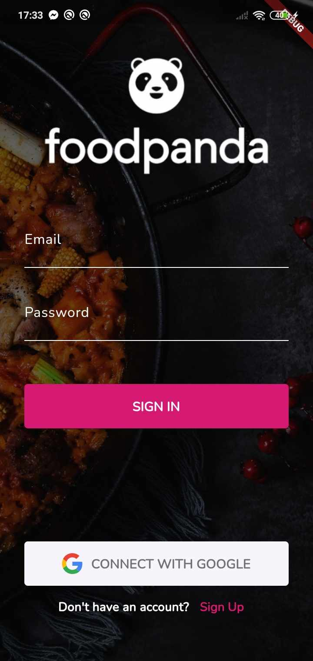**Hiển thị màn hình đăng nhập**
  2. 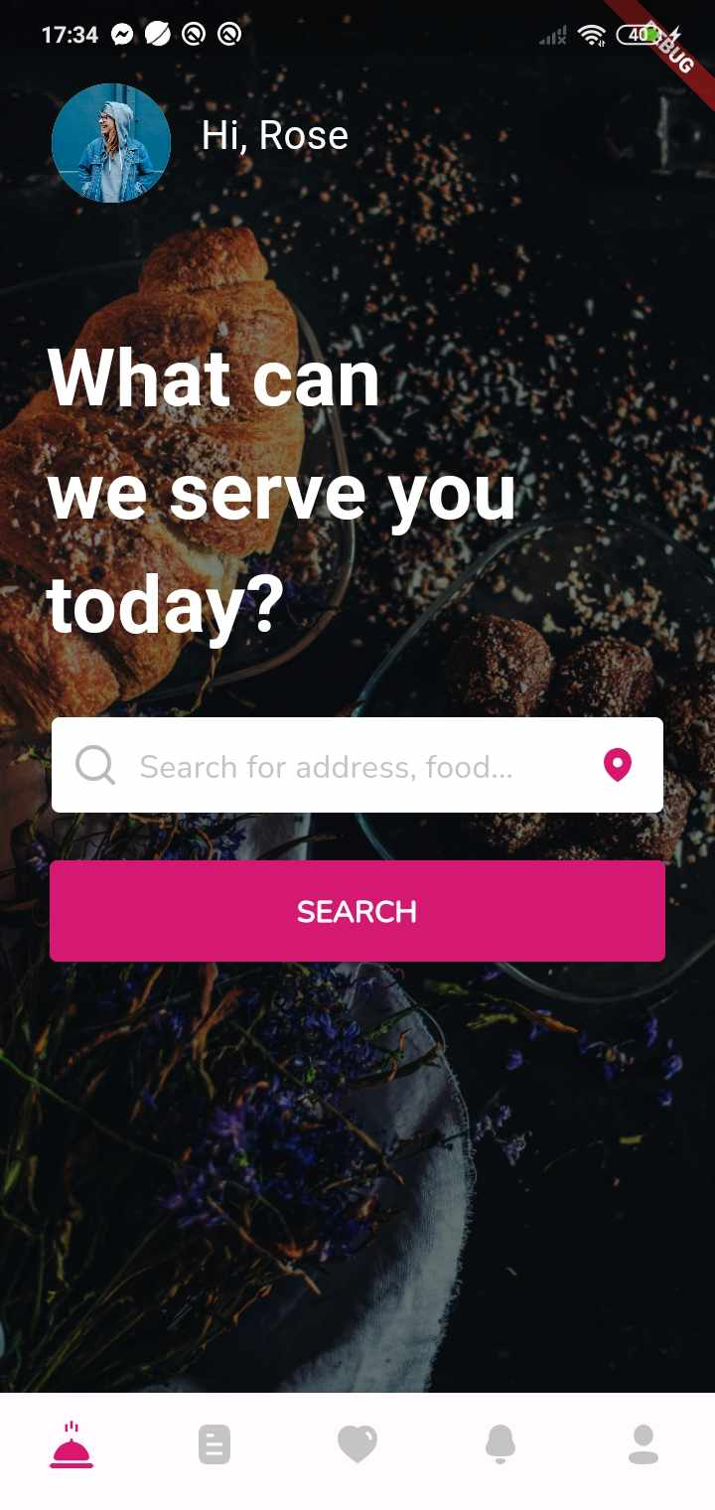**Hiển thị màn hình tìm kiếm**
  3. 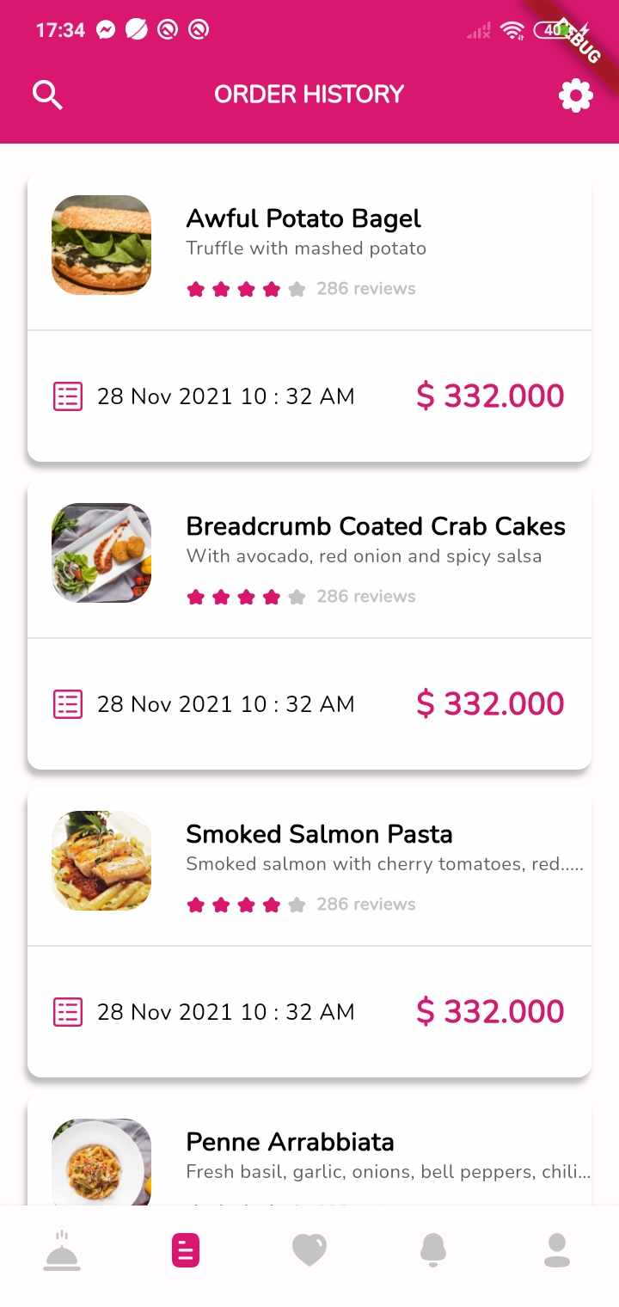**Hiển thị màn hình lịch sử order**
  4. 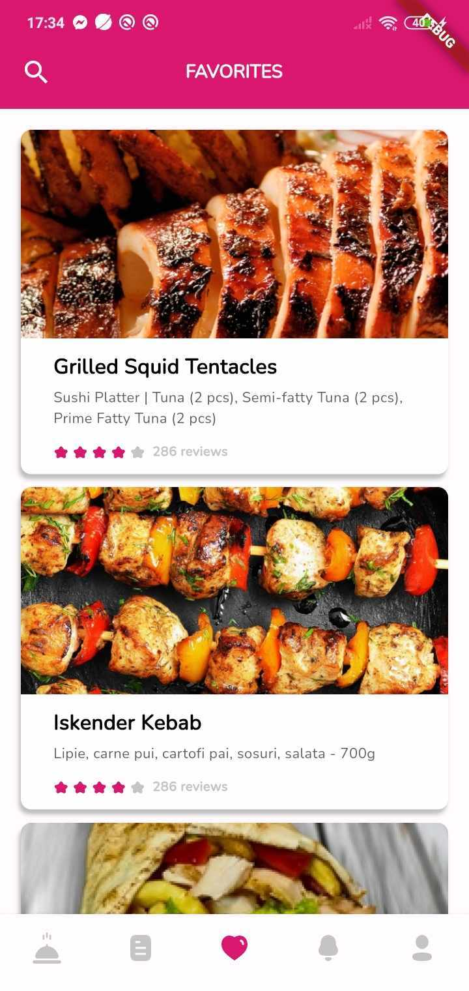**Hiển thị màn hình mục yêu thích**
  5. 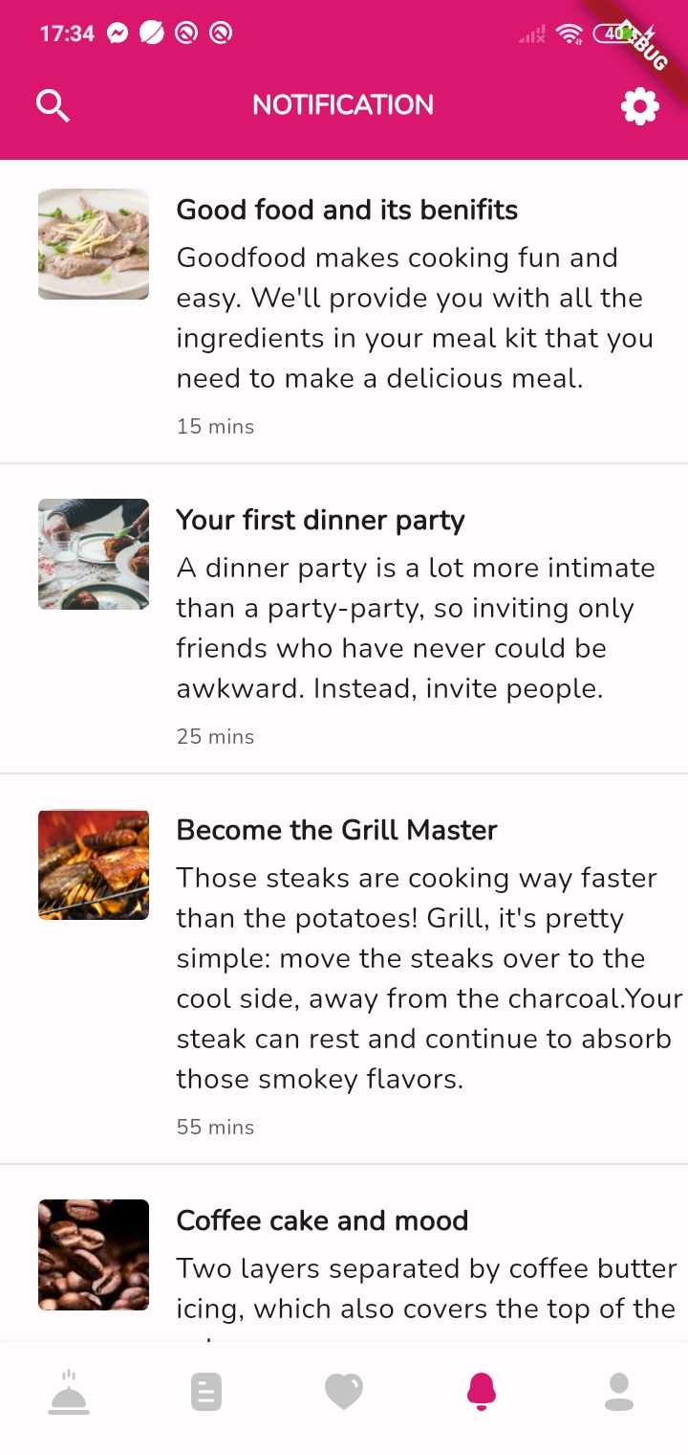**Hiển thị màn hình thông báo**
  6. 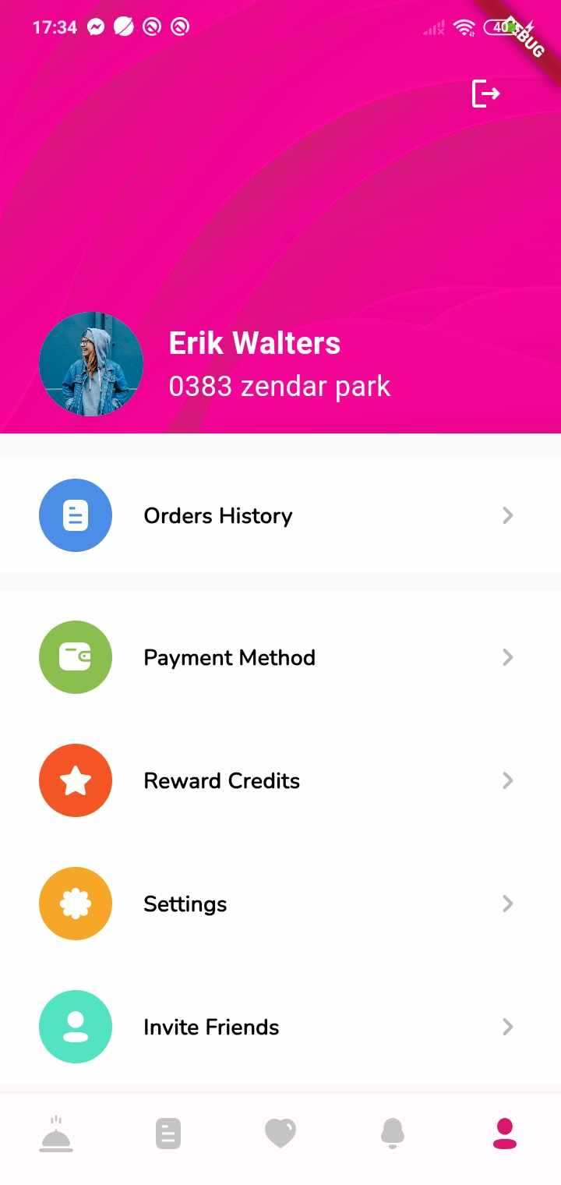**Hiển thị màn hình thông tin cá nhân**
  7. 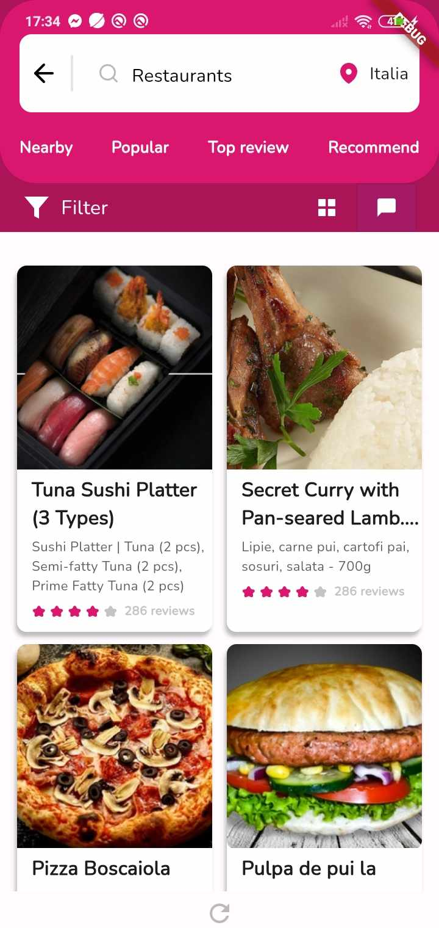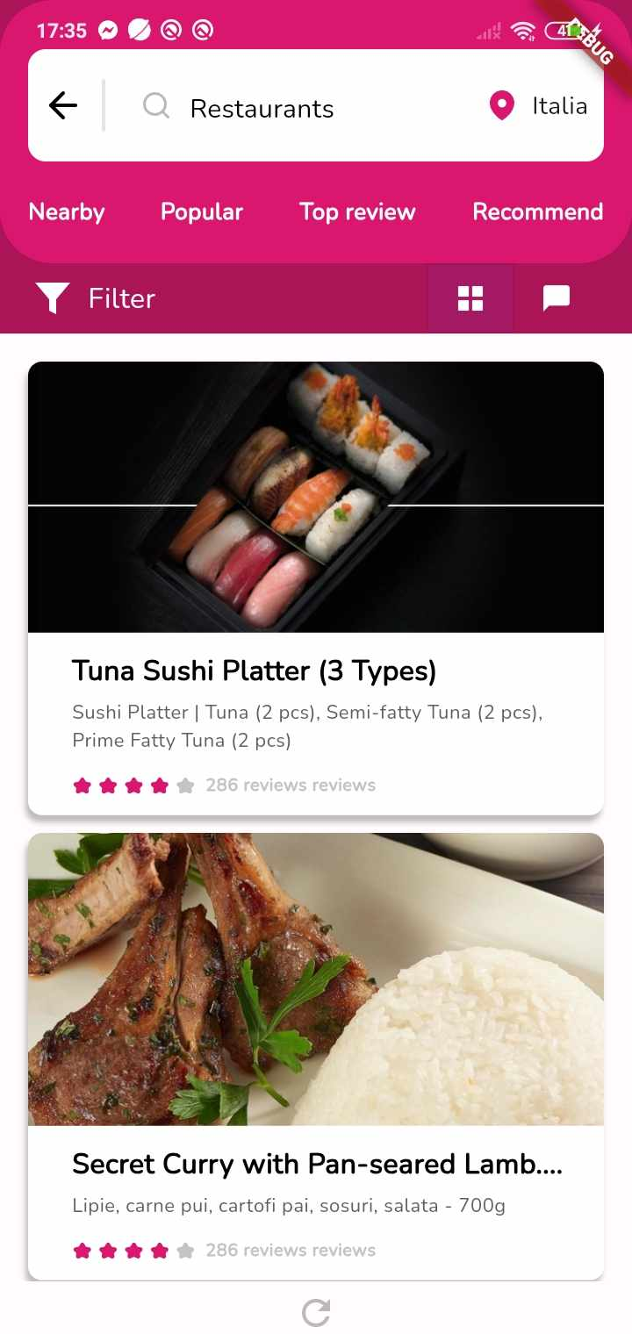**Hiển thị màn hình tìm kiếm thành công**
  8. **Hiển thị màn hình thông tin sản phầm**

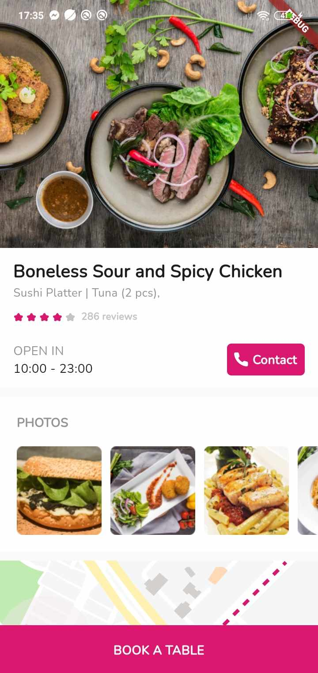

* 1. 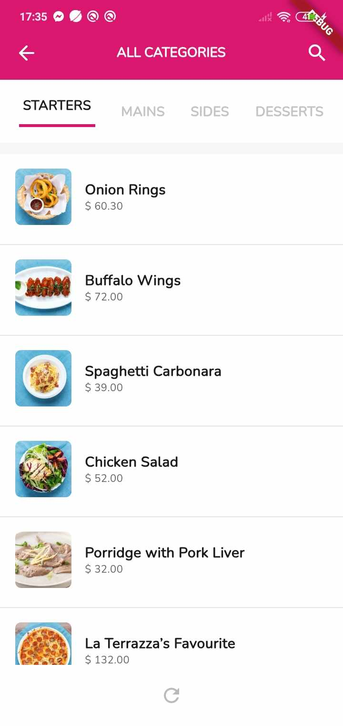**Hiển thị màn hình danh mục đồ ăn**
  2. 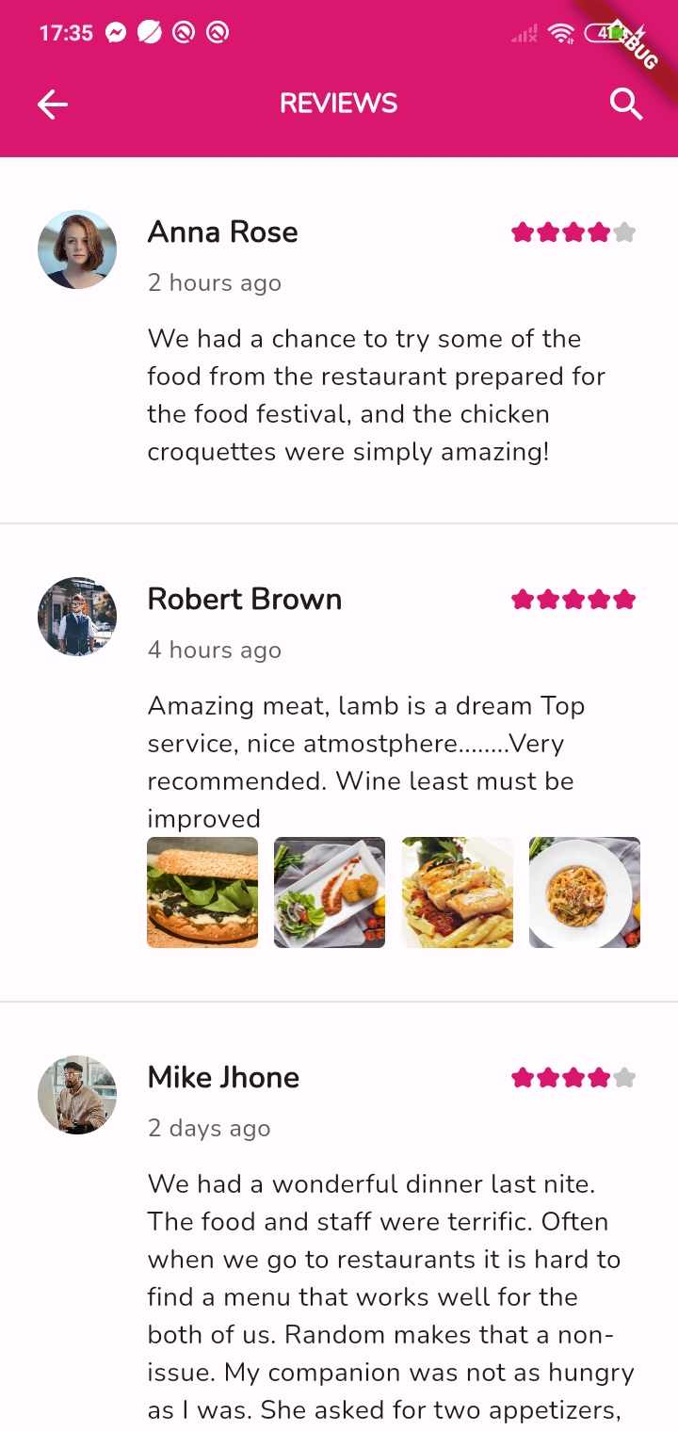**Hiển thị màn hình đánh giá**
  3. 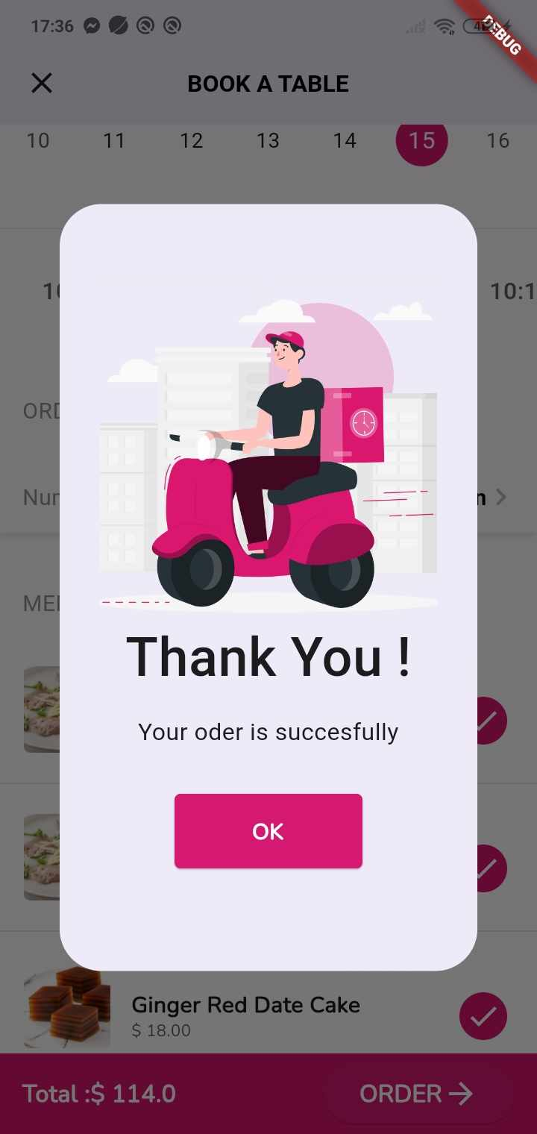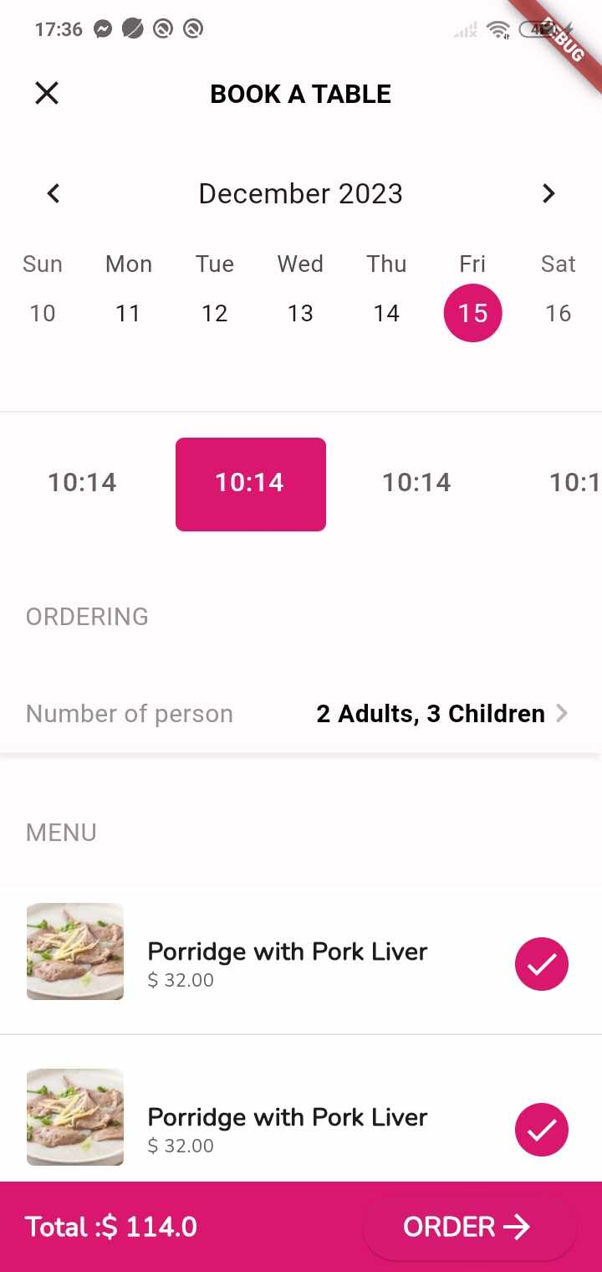**Hiẻn thị màn hình đặt lịch và đặt lịch thành công**
  4. 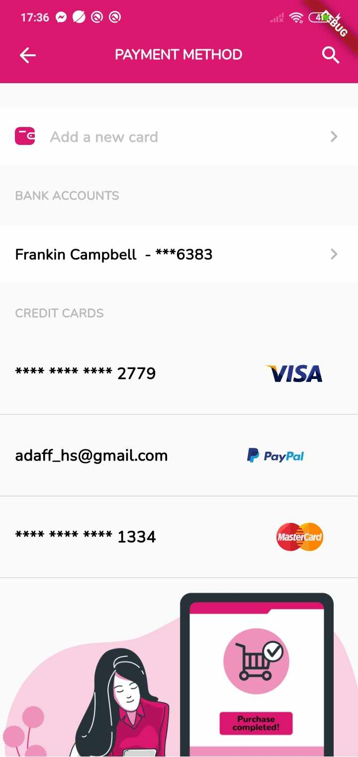**Hiển thị màn hình thanh toán**

# **Kết luận và hướng phát triển**

**Kết luận**

* Food app là một ứng dụng rất hữu ích với chúng ta, food app cung cấp các dịch vụ về đặt đồ đặt lịch đáp ứng được nhu cầu của người dùng hiện nay.

**Hướng phát triển**

* Cải thiện các tính năng hiện có trên app
* Xây dựng thêm các tính năng mới
* Thêm phương thức thanh toán mới
* Thêm đánh giá về ứng dụng

# **BẢNG PHÂN CÔNG NHIỆM VỤ**

|  |  |  |
| --- | --- | --- |
| **STT** | **HỌ TÊN** | **NHIỆM VỤ** |
| 1 | Phạm Ngọc Phong | Code |
| 2 | Phùng Việt Anh | Code |
| 3 | Nguyễn Ích Xuân Thu | Test, viết báo cáo |
| 4 | Đoàn Lê Thăng Long | Power point |